周杰伦的青花瓷背后的故事是什么？
第
一段其实已经清晰地说明了歌词所描述的对象，“我”一边为素胚上色，一边思念一个曾经邂逅的如青花瓷一般秀丽的江南女子。冉冉檀香中，心中微酸，再也画不下去，纵是丹青圣手，瓶上的牡丹终究是不如伊人含苞待放的笑容，不知玉人生在何方，不免心自忧伤。从文笔和选用的意象来看，开首直叙，并不词藻华丽，但是已然奠定全篇清韵雅致的基调。值得一提的是“去到”是典型的台湾的说法，改成“去了”更符合内地的语言习惯。

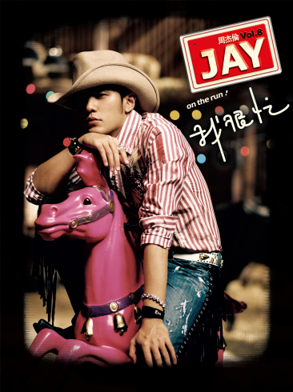
“天青色等烟雨而我在等你”全文的点睛之语，优雅而深情。有人误认为“天正在等烟雨”等说法，是因为对青花瓷还缺少一定的了解。“天青过雨”是青花瓷上品中的上品，存世极少，也是最美丽的颜色。这种釉色必须在烟雨天才能烧出来，（以现代科学的眼光看，其实主要是湿度）所以说，烟雨天是出现天青色的决定性条件之一。“天青色等烟雨”不但诗话了语言，而且串联“而我在等你”彰显出伊人于“我”而言多么的可贵。再加上动人优美的旋律，令人如闻天籁。“炊烟袅袅升起隔江千万里”画面感极强，一石三鸟，既描述江南美景，也是青花瓷上的常见景色，更以景衬情，唯美的场景给思绪抹上了淡淡的伤感。“在瓶底书汉隶仿前朝的飘逸就当我为遇见你伏笔”依然秉承一边勾勒青花一边展开思绪，而伏笔一词其实对以后的结局作了暗示。“我”是否与曾经邂逅的女子缘悋一面呢。

“天青色等烟雨而我在等你
月色被打捞起晕开了结局
如传世的青花瓷自顾自美丽你眼带笑意”
同样的旋律再次吟咏，一个“晕”堪称绝妙，什么是晕？我举个例子，当你把一滴墨汁滴入一碗清水，看他缓缓扩散，这就是晕。人说：“佳句本天成，妙手偶得之。”在朦胧的月光下，结局竟真的被打开了？朝思暮想的伊人看到了么？“如传世的青花瓷自顾自美丽你眼带笑意”本句是一个标准的倒装，是的，看到了，如真似幻，似乎一切都融入了江南的美景里，似乎是个喜剧结局。然而笔者更倾向于认为这是“我”久念成痴，眼前出现了幻觉，朦胧月光消逝，不过更相思。
“色白花青的锦鲤跃然于碗底
临摹宋体落款时却惦记着你
你隐藏在窑烧里千年的秘密
极细腻犹如绣花针落地
帘外芭蕉惹骤雨门环惹铜绿
而我路过那江南小镇惹了你
在泼墨山水画里你从墨色深处被隐去”
倒叙手法，交待和伊人匆匆相见，匆匆话别的来龙去脉，依然是一边勾勒一边追忆。不得不说方文山有着天生的对文字的敏感，连续三个惹字用得极妙，虽然“帘外芭蕉惹骤雨”活剥自前人诗句。顺便说说，这种方式也叫做“无理而妙”，最早来自元曲，显然骤雨不是芭蕉惹来的，这样说没有道理，但是味道就出来了。

